- 登录
打开浏览器，在地址栏输入http://sjjx.tongji.edu.cn/index.jsp，通过网址，打开实践教学登录窗口，如图所示：

图1.1
输入用户名与密码，点击“登录”，登录实践教学管理系统；教师登录之后，如图所示：
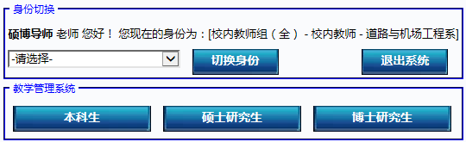
图1.2
点击“退出系统”按钮，则退出实践教学管理系统。
点击“硕士研究生”按钮，则进入硕士研究生实践教学管理首页。
- 首页
点击图1.2中“硕士研究生”按钮，进入硕士研究生实践教学管理首页，如图所示：
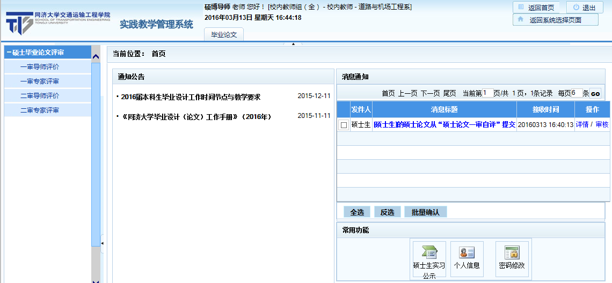
图2.1
1、点击消息通知列表操作下的“详情”，可以查看本人的业务详细信息；
2、点击消息通知列表操作下的“审核”，可以审核与本人相关的论文评审记录；
3、点击常用功能中的“个人信息”，可以修改个人基本信息；
4、点击“密码修改”，可以修改登录密码；
- 一审导师评价
点击顶部菜单“毕业论文”→左菜单“硕士毕业论文评审”→“一审导师评价”，进入硕士论文一审评审（导师）列表界面，显示出本人的硕士生论文评审记录，如图所示：
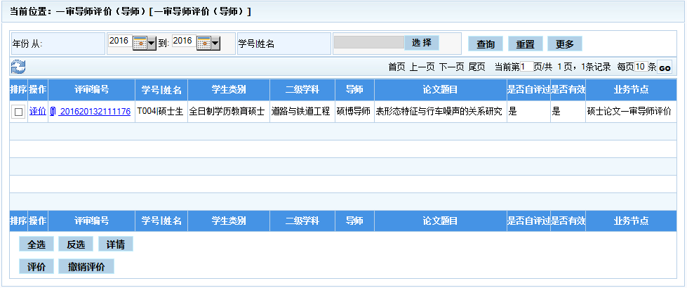
图3.1
评价与撤销评价
点击图3.1中“操作”下的“评价”，或选择硕士论文评审记录，点击“评价”，进行硕士论文评审记录评价，如图所示：
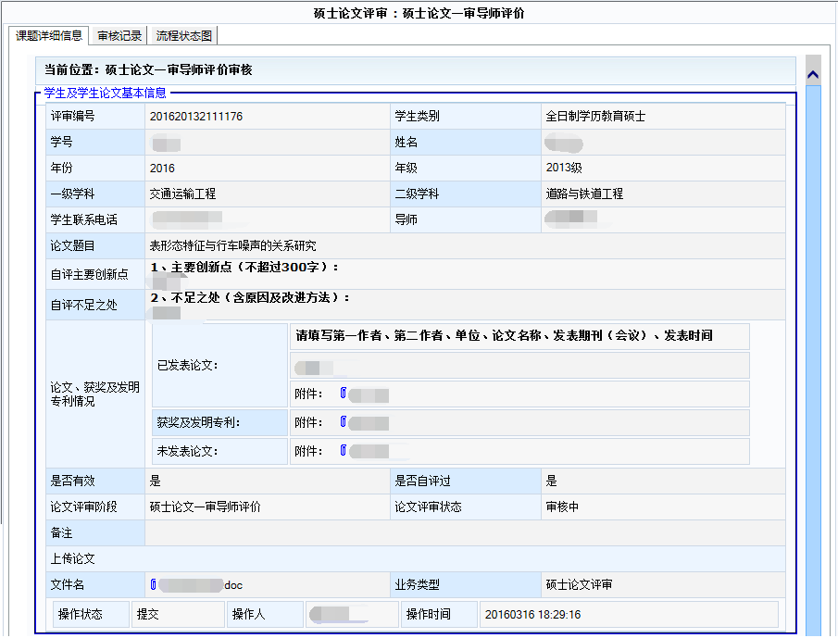

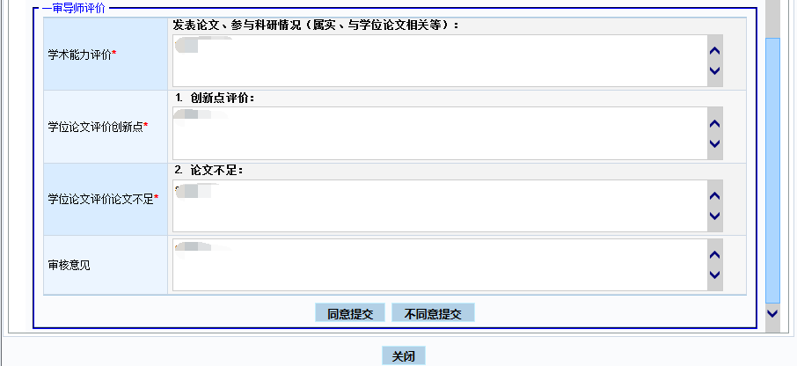

图3.2
教师录入学术能力评价、学位论文评价、以及审核意见，点击“同意提交”，提交到教务进行选择评审专家；或点击“不同意提交”，退回到硕士生，进行重新自评或修改论文重新上传。
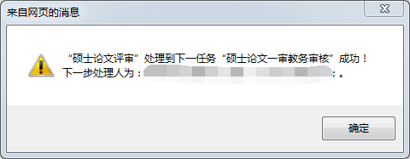
图3.3
点击图3.1中“操作”下的“撤销评价”，进行撤销导师评价过的论文评审记录。
注：如果论文评审记录评价之后，一审教务审核也已经审核过，是不允许撤销评价的。
- 一审专家评审
点击顶部菜单“毕业论文”→左菜单“硕士毕业论文评审”→“一审专家评审”，进入硕士论文一审评审（专家）列表界面，显示出本人需要评审的硕士生论文评审记录，如图所示：
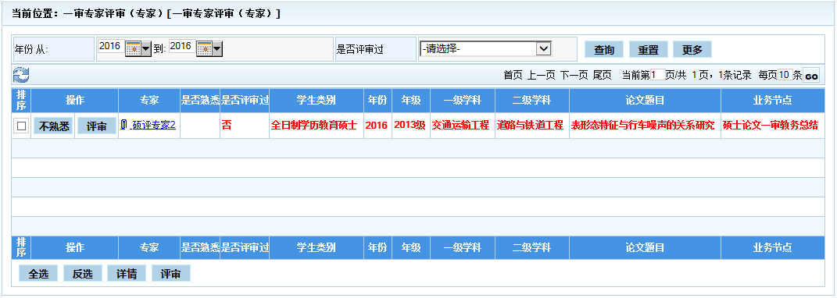
图4.1
- 评审
点击图4.1中“操作”下的“评审”，或选择硕士论文评审记录，点击下方“评审”，进行硕士论文评审记录评审，如图所示：
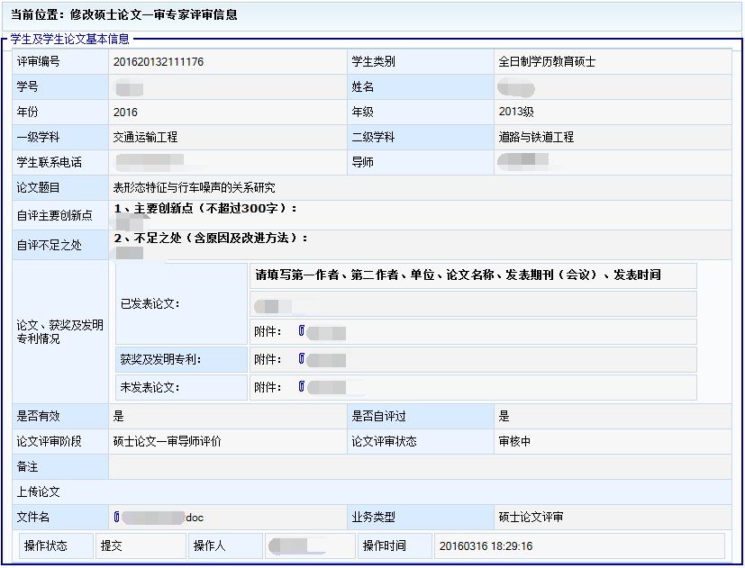
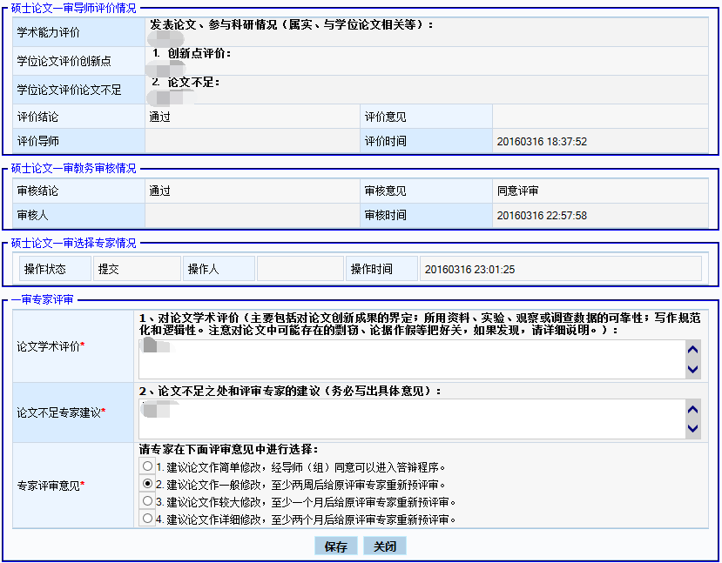
图4.2
专家录入学术能力评价、论文不足专家建议、以及专家评审意见，点击“保存”，完成评审。
- 不熟悉
点击图4.1中“操作”下的“不熟悉”，如图所示：
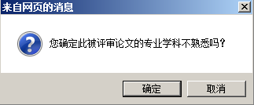
图4.3
如果点击图4.1中“操作”下的“不熟悉”，那么不需要再对此论文做出评审。
注：如果不小心点击了不熟悉，还可以对论文做出评审；如果对论文做出评审，是否熟悉，会自动修改为“是”。
- 二审导师评价
点击顶部菜单“毕业论文”→左菜单“硕士毕业论文评审”→“二审导师评价”，进入硕士论文二审评价（导师）列表界面，显示出本人的硕士生论文评审记录，如图所示：
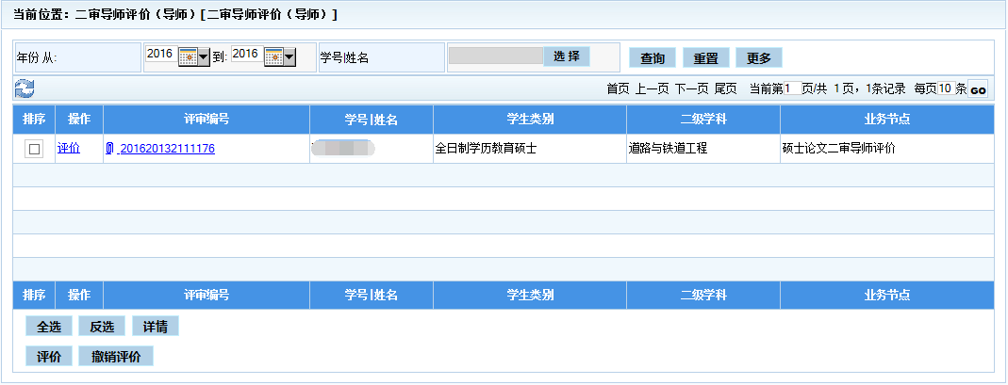
图5.1
评价与撤销评价
点击图5.1中“操作”下的“评价”，或选择硕士论文评审记录，点击“评价”，进行对硕士论文评审记录的评价，如图所示：
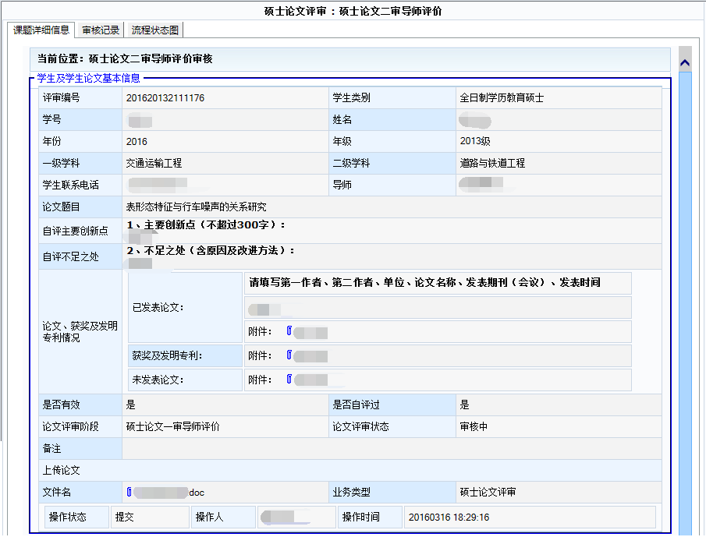

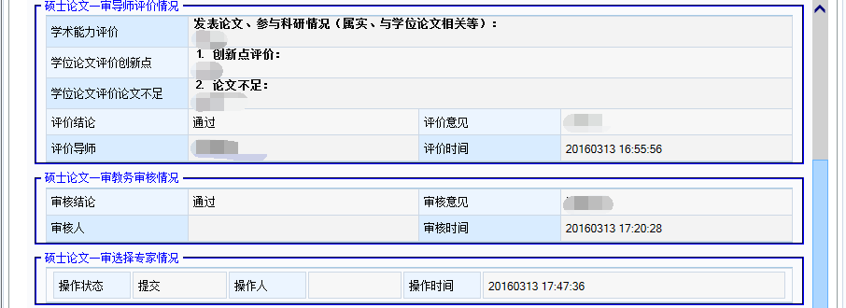
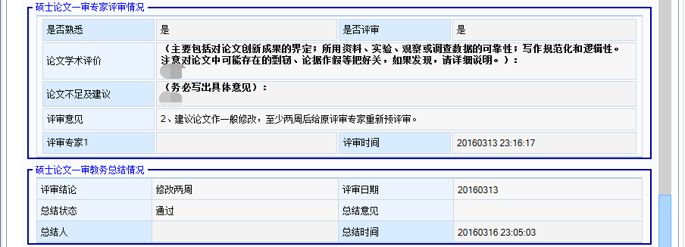
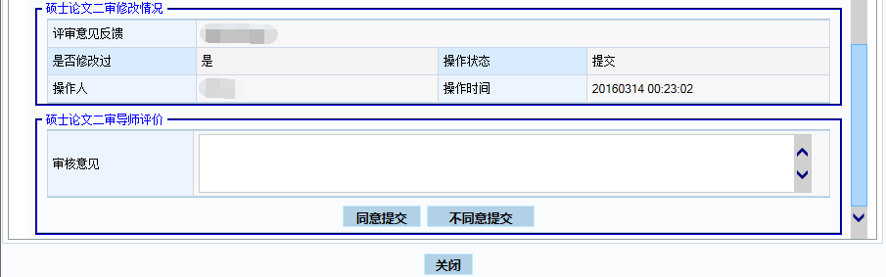
图5.2
教师查看上传的修改过的论文，填写审核意见，点击“同意提交”，提交到二审教务进行评审或评审结束；或点击“不同意提交”，退回到硕士生，进行论文重新修改、重新上传。
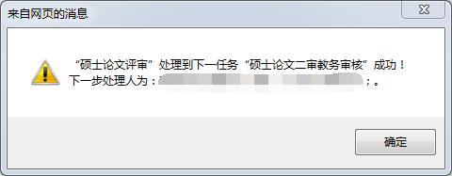
图5.3
点击图5.1中“操作”下的“撤销评价”，进行撤销导师评价过的论文评审记录。
注：如果论文评审记录教师二审评价之后，教务也已经二审审核过，是不允许撤销评审的。
- 二审专家评审
点击顶部菜单“毕业论文”→左菜单“硕士毕业论文评审”→“二审专家评审”，进入硕士论文二审评审（专家）列表界面，显示出本人需要评审的硕士生论文评审记录，如图所示：
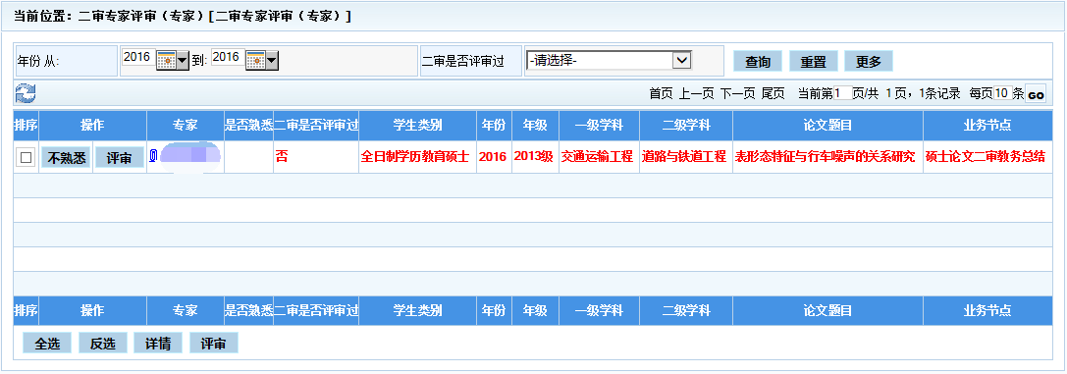
图6.1
- 评审
点击图6.1中“操作”下的“评审”，或选择硕士论文评审记录，点击下方“评审”，进行硕士论文评审记录评审，如图所示：
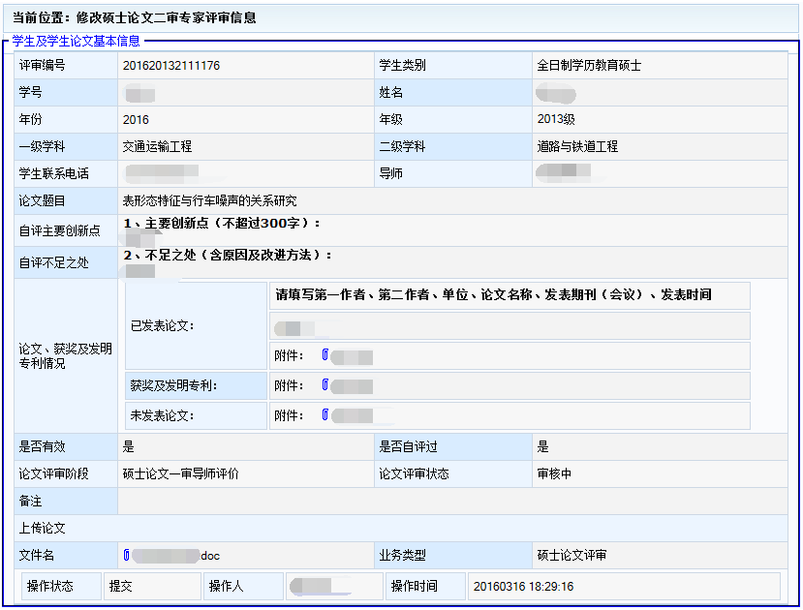
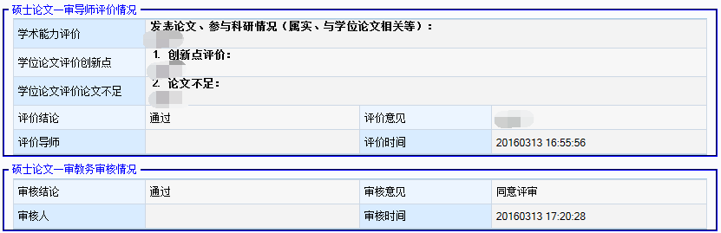
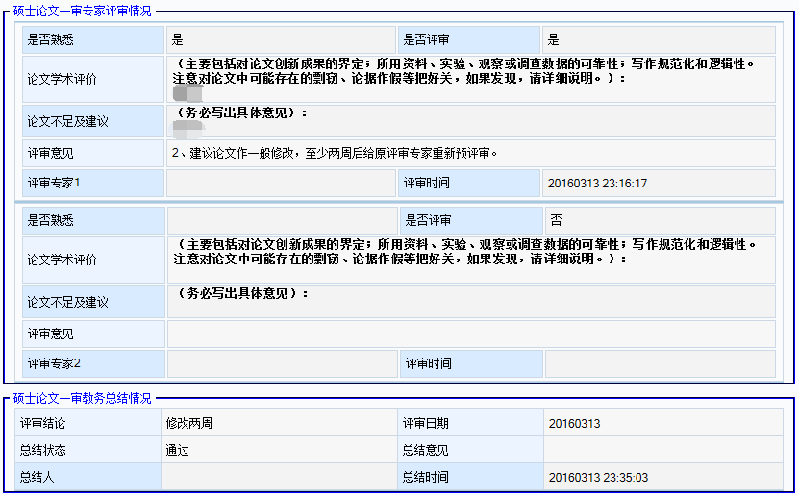
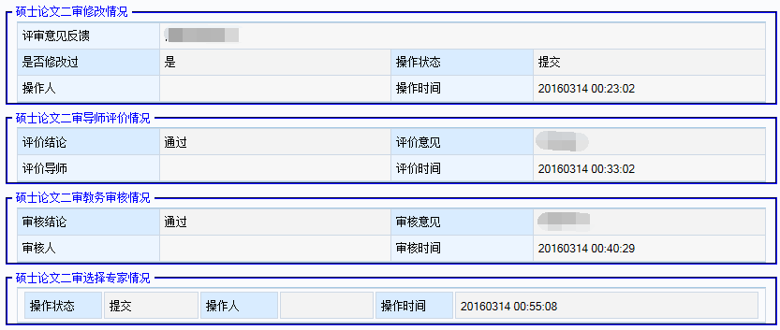
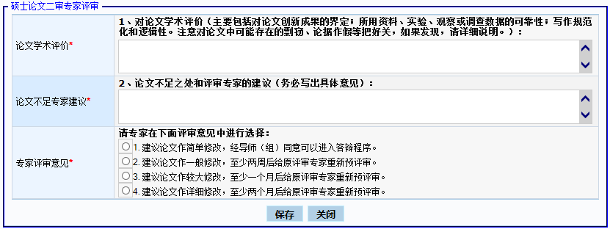
图6.2
专家录入二审学术能力评价、论文不足专家建议、以及专家评审意见，点击“保存”，完成评审。
- 不熟悉
点击图6.1中“操作”下的“不熟悉”，如图所示：
图6.3
如果点击图6.1中“操作”下的“不熟悉”，那么不需要再对此论文做出评审。
注：如果不小心点击了不熟悉，还可以对论文做出评审；如果对论文做出评审，是否熟悉，会自动修改为“是”。

